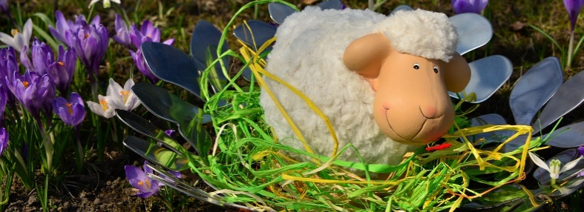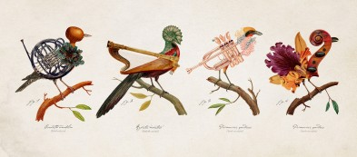

Plán činnosti – březen 2021

Datum | Čas | Místo | Obsah | Partner | Vstupné | Zodp.
Od 1. 3. |  |  | MŠ uzavřena dle Usnesení vlády ČR |  |  | J. Matlochová
Od 1. 3. |  | Distanční výuka | IB – „Raduji se z mrazivého dárku“  Podtéma: „Povolání“ |  |  | Pg. pracovnice
 |  | MŠT, MŠD | Platby v MŠ – až po znovu otevření mateřské školy | Rodiče |  | L. Pecinová
Od 8. 3. |  | Distanční výuka | Podtéma: „Muzikanti a jejich hudební nástroje“ |  |  | Pg. pracovnice
Od 22. 3. |  | Ve třídách - ? | IB – „Slyším z vody, z trávy a z koruny stromů“  Podtéma: „Velikonoce – svátky jara“ |  |  | Pg. pracovnice
Sledujte web. stránky ZŠ |  | ZŠ Průchodní  ZŠ B. Němcové | Zápis do 1. tř. ZŠ | Rodiče |  | J. Matlochová

